Беседа по ознакомлению с окружающим миром в подготовительной группе « Путешествие по Африке»
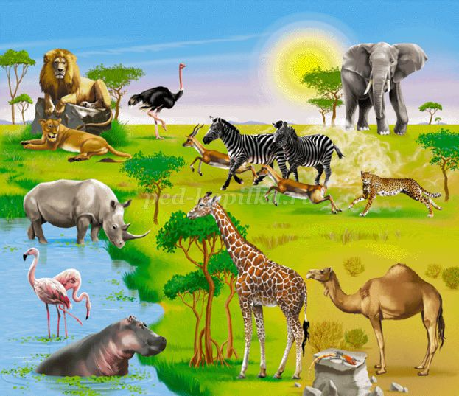
Описание материала: В беседе содержится интересная и полезная информация об одном из самых жарких континентов – Африке. Дети узнают, где она расположена, какой климат, какие растения и животные приспособились жить в этих краях. Поможет пробудить интерес ребенка к окружающему миру, дать новые знания. Данный материал будет полезен воспитателям подготовительной группы, родителям, детям дошкольного возраста. Материалом для составления беседы «Путешествие по Африке» послужили энциклопедии, детские журналы.
Цель: Познакомить с самим жарком континентом - Африкой, с климатическими условиями, животными и растениями.
Задачи:
1.Образовательная: Расширять представления детей о разнообразии животного мира Земли.
2.Развивающая: Развивать любознательность и стремление изучать природу и живых обитателей Земли. Способствовать развитию речи и логическому мышлению.
3.Воспитательная: Воспитывать любовь и бережное отношение к природе.
Оборудование: Карта полушарий, физическая карта Африки, картинки с изображением явлений природы, картинки растительного и животного мира Африки.

Ход занятия:
Я предлагаю вам отправиться в путешествие в Африку. Где же она находиться?
Африка располагается по обе стороны от линии экватора. Западные территории материка омываются водами Атлантического океана, на северо-востоке - Красным морем, на севере - Средиземным морем, с востока - Индийским океаном.
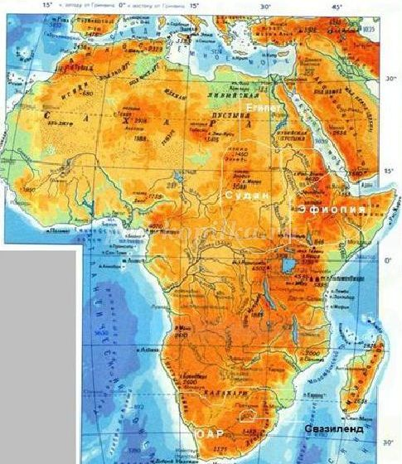
В Африке находятся пустыни. Пустыни – это жаркие и сухие места на Земле. На карте они обозначены желтым цветом. Самые крупные и известные пустыни Африки: пустыня Сахара, пустыня Калахари и пустыня Намиб . Самая большая из них- африканская Сахара. В переводе с арабского « Сахара» означает «пустыня». Днем здесь очень жарко, а ночами иногда так холодно, что можно замерзнуть.
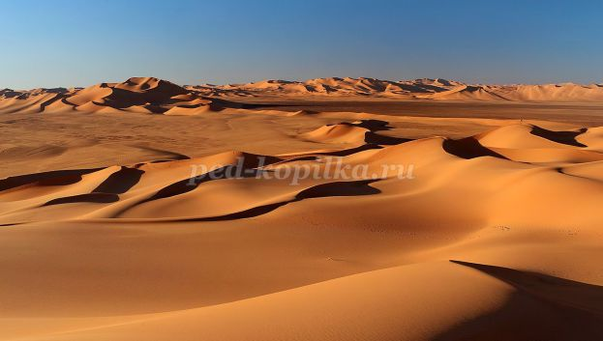
Тяжело жить в пустыне, несмотря на то, что пищи там немного, воды мало, и спрятаться почти некуда, некоторым живым существам удается существовать среди песков. В пустынях обитает одногорбый верблюд - дромедар. Он покрыт густой мягкой шерстью, которая защищает животное от дневного зноя пустыни и от ее ночного холода. Верблюд весь год питается скудной растительностью, кое – где растущей в песках. Есть такое растение – верблюжья колючка, которое едят только верблюды, поэтому она так и называется «верблюжьей». Верблюды могут более 10 дней обходиться без воды и до 3 недель без пищи. Запас пищи они носят с собой. В горбах на спине они запасают жир. За счет него и пополняют свои силы. Его еще называют «кораблем пустыни»: день за днем он может идти по пескам с грузом на спине и при этом не пить и не есть.
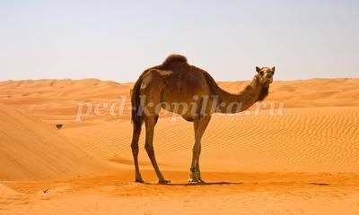
Странный зверек с большими ушами - фенек. Это маленькая лиса. Зачем ему такие уши? Оказывается, они защищают животное от перегрева на солнце. На внутренней поверхности уха находятся кровеносные сосуды. Проходящая по ним кровь выводит тепло из тела наружу. Днем фенек спит в норе и лишь после захода солнца выходит на охоту.
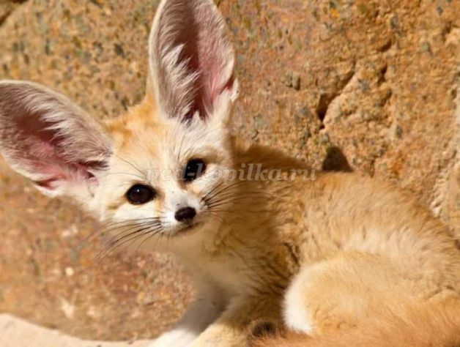
Ушастый еж в природных условиях способен жить без пищи и воды около 10 недель. Как и все ежики, ушастый ёж умеет сворачиваться клубком. Питается птицами, яйцами, скорпионами.
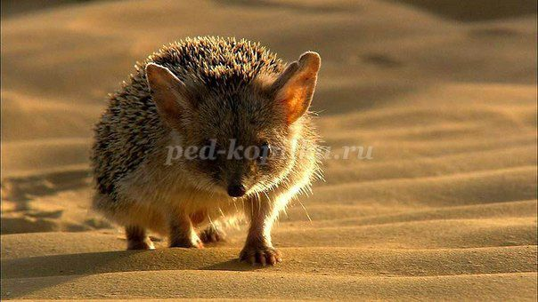
Пустынный тушканчик пьет редко: ему обычно хватает воды, содержащей в пище. Ночью он выходит из своей норы поесть. Прыгая по песку тушканчик, может совершать прыжки до двух метров. За одну ночь он способен пройти целых 12 километров в поисках корма. Питается тушканчик растениями, семенами и насекомыми.
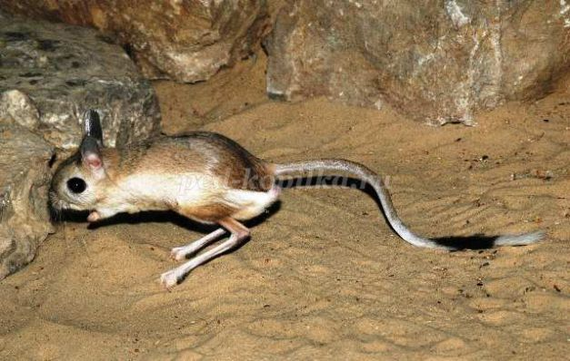
Рябки – небольшие птички. В их оперении преобладают нейтральные, неяркие тона (сероватые, желтые, песочные), при этом перья имеют характерный причудливый узор. Своих птенцов рябки поят не только из клюва, но приносят им воду в перышках на брюшке. Рябок погружается в воду и на его перьях остаются капельки воды, которые птенцы «сцеживают» клювами с оперенья родителя
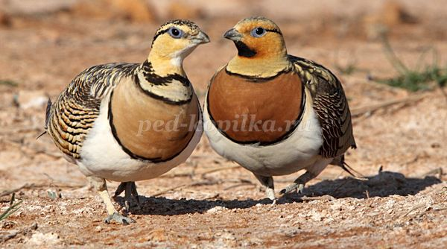
То тут, то там мелькают среди песка и колючек проворные ящерицы. В пустынях водиться много разных ящериц. Геккон – одна из них.
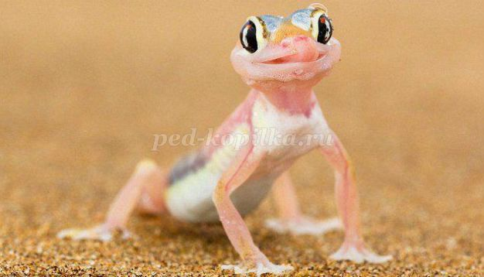
Гекконы - обитающие в пустыне, научились добывать воду даже в таких сложных условиях проживания. Например, они могут добывать влагу, слизывая языком утреннюю росу с глаз.
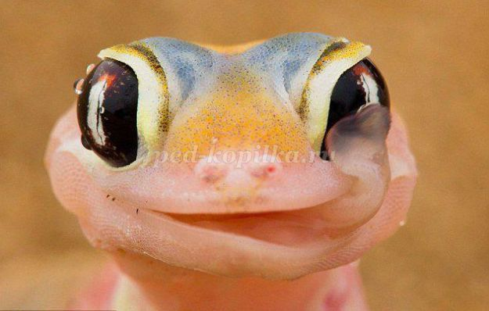
Сцинк или как его еще называют - песчаная рыба. Конечно же - это не рыба, а ящерица, но она также легко передвигается в песках, как рыба плавает в воде.
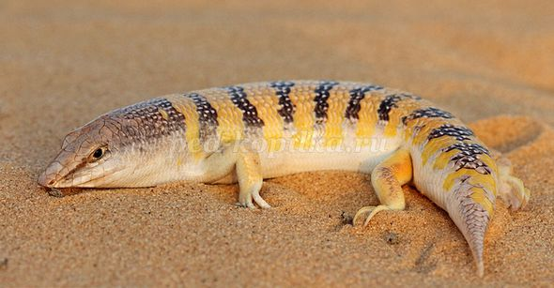
Зарываясь глубоко в песок, рогатая гадюка прячется от солнца. За небольшие « рожки» на голове она и получила свое название. Рогатая гадюка очень ядовитая змея.
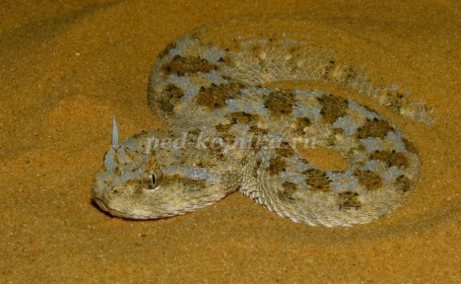
Среди песка и камней скрывается ядовитый скорпион. Его укус может быть смертельным.
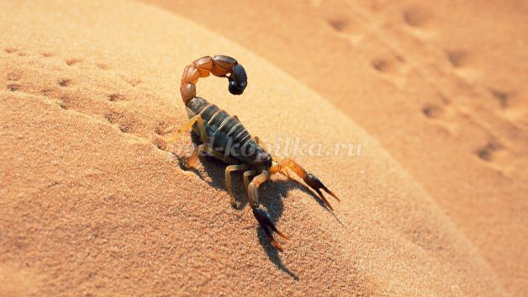
Своих малышей скорпион переносит на спине.
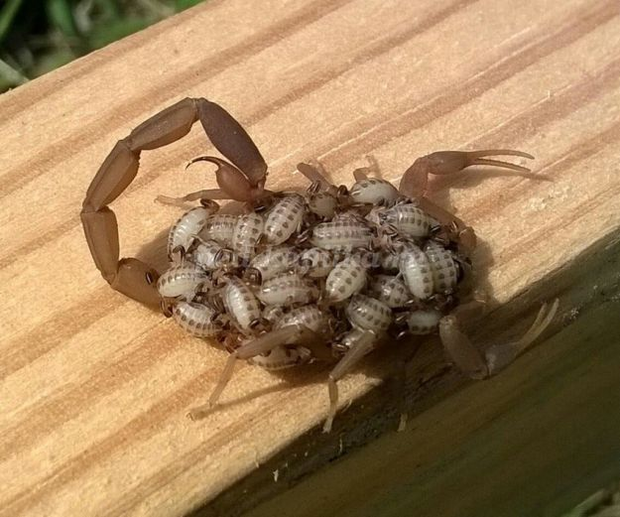
Из африканской пустыни, перемещаемся в обширные открытые равнины, покрытые травой, с отдельно растущими деревьями – акациями. Это пейзаж африканской саванны. Там всегда жарко, а большая часть осадков выпадает в короткий период, так называемый сезон дождей. Остальную часть года царит засуха.
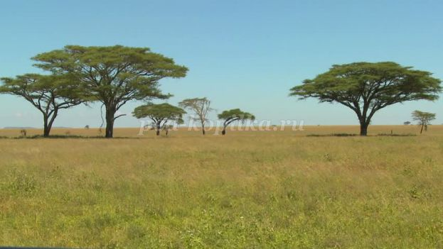
В саваннах обитает очень, много видов млекопитающих. Там живут такие травоядные животные как слоны. Слон – настоящий великан суши. Африканский слон выше четырех метров ростом, а весит около 6000 килограмм. На кончике хобота два пальцевидных отростка.
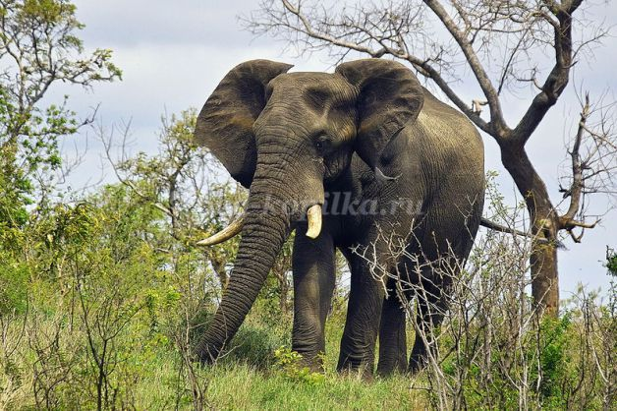
Хобот слона можно назвать универсальным инструментом. Он достаточно силен, чтобы нести тяжелое бревно, и достаточно чувствителен, чтобы без повреждений сорвать с ветки спелый фрукт. При помощи хобота слон обоняет, моется, дышит, осязает и издает громкие трубные звуки. У бивней тоже несколько функций: ими слон роет землю в поисках съедобных кореньев или воды, они же служат для битвы с врагами.
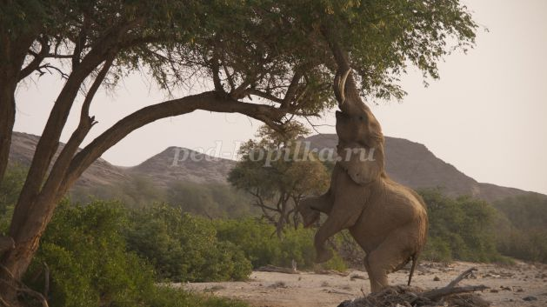
Самые высокие млекопитающие на земле – это жирафы. Их головы находятся на высоте 5 метров над землей. Жирафы видят дальше всех и предупреждают зебр и антилоп об опасности. Они питаются листьями с верхушек деревьев, куда другие животные африканской саванны не достают. Узор на шкуре жирафа позволяет эффективно маскироваться.
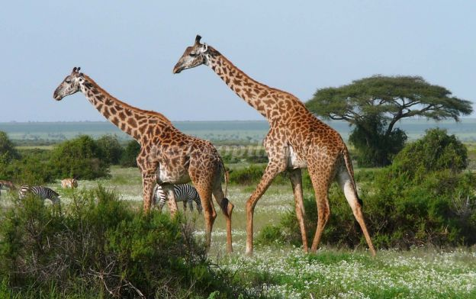
Африканские дикие лошади - зебры. У зебр полосатое не только туловище, но даже грива и хвост. Такая окраска помогает им скрываться от хищников среди деревьев и кустарников.
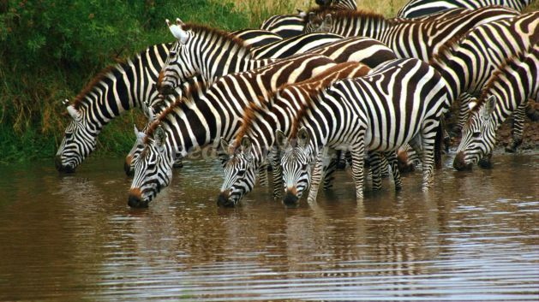
В саванне обитает множество видов антилоп. Самая красивая из антилоп -импала.
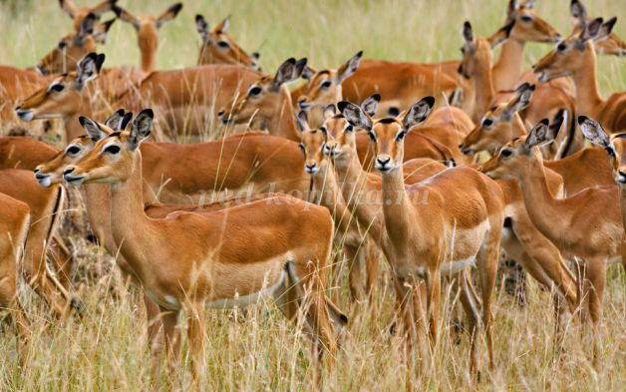
Антилопа куду – самая быстрая и может делать огромные прыжки.
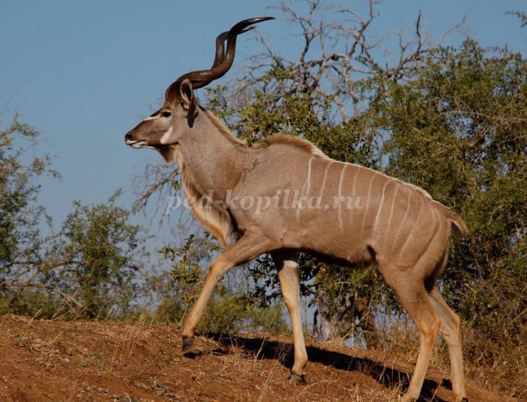
Быстроногие газели очень пугливы. Почуяв малейшую опасность, они сразу же убегают.
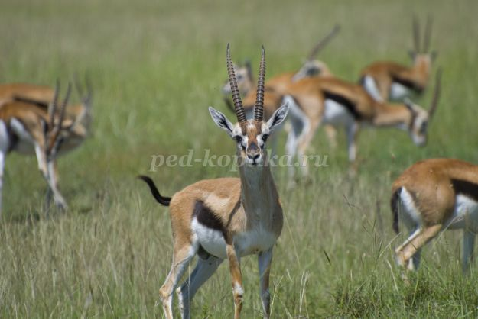
Самая удивительная антилопа – гну. У нее рога как у быка, козлиная борода и лошадиный хвост.
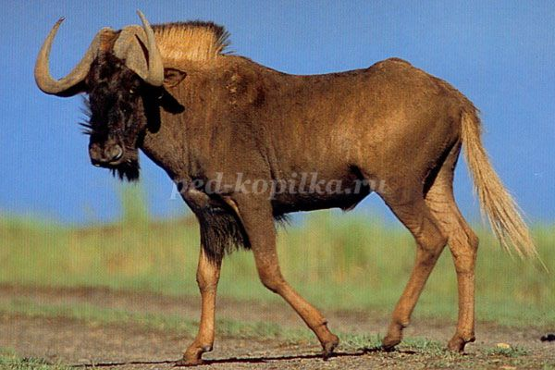
В саванне живет носорог, по своим размерам уступает только слону. Главный отличительный признак носорога - один или два рога на носу. Видит он плохо, но зато у него отличный слух. Его толстая шкура, собранная складками, создает впечатление брони. Несмотря на свой грозный вид, ест только траву. Носороги хорошо плавают и любят купаться. Часами они пролеживают в грязной жиже на берегу рек. Ил, которым покрывается кожа носорога, потом защищает его от кусающих насекомых. У носорогов обычно рождается один детеныш.
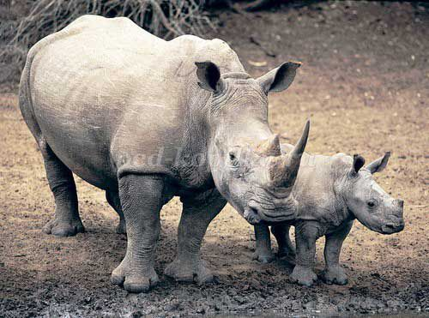
Бегемот, или гиппопотам, это значит «речная лошадь» - обожает воду. Туловище у бегемота очень массивное, на коротких толстых ногах. Ноги оканчиваются четырьмя пальцами со своеобразными копытцами, соединенными небольшой перепонкой. Он великолепно плавает и ныряет. В его пасти есть четыре клыка. Раскрытая пасть бегемота может навести ужас на кого угодно.
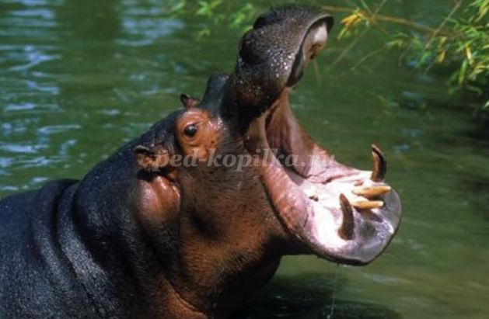
Но бегемот - травоядное животное и пускает в ход свои страшные клыки, только если на детенышей – бегемотиков нападает крокодил.
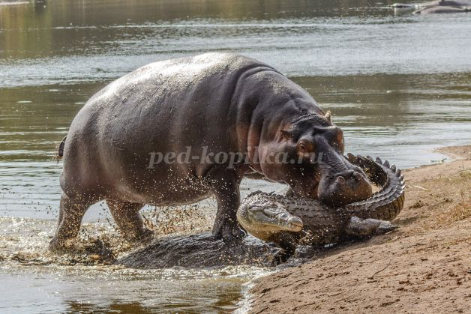
Если нет опасности, бегемот целый день лежит в воде, либо в прибрежных зарослях.
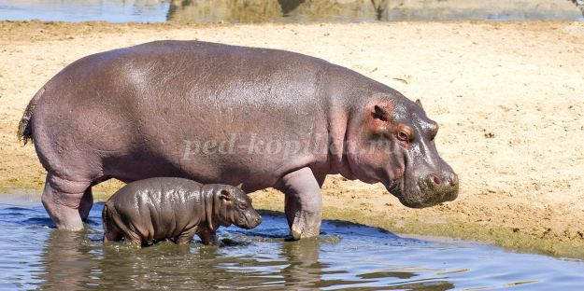
В саванне много травоядных животных, но есть ловкие и сильные хищники. Львы – удивительно красивы величественные. Тело льва мощное, но в тоже время стройное. Лапы невысокие, очень сильные. Хвост длинный, с кисточкой на конце. У самцов длинная грива, покрывающая шею, плечи, грудь. Льва называют царем зверей. Заслышав его громогласный рев, обитатели саванны приходят в ужас.
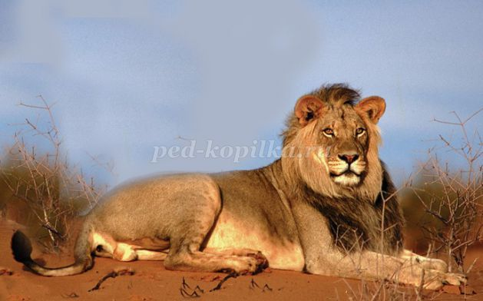
Львы живут семейными группами, которые называются прайдами. В него входят несколько самок с маленькими львята, а также несколько самцов. Основными добытчиками в львиной семье являются львицы.
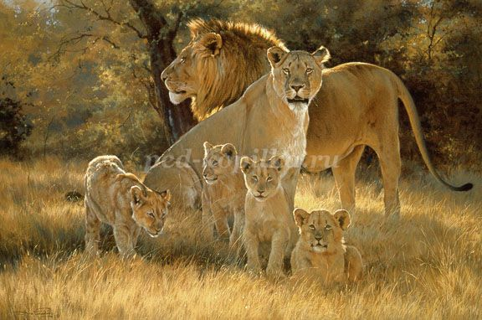
Гепард самый « быстроходный» из всех кошачьих хищников. Однако он не может бежать быстро продолжительное время, поэтому он старается как можно ближе подкрасться к добыче и уже потом бросается за ней в погоню с бешенной скоростью. Если ему не удается схватить жертву за первые примерно 400 метров бега, он прекращает погоню.
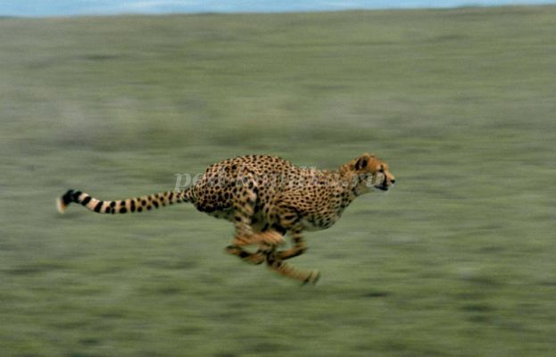
Из африканской саванны перемещаемся во влажные, вечнозеленые тропические леса Африки , которые называются джунглями. Там всегда жарко и влажно из-за постоянных дождей. Из-за жары и влажных климатических условий здесь произрастает богатый растительный мир. Он отличается большим многообразием. Верхние ярусы представлены в основном крупными деревьями: фикусами, пальмовыми деревьями.
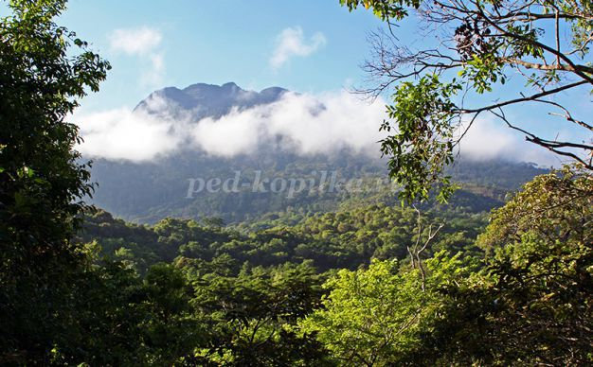
В нижних ярусах широко распространены каучуконосы, масличная пальма, хлебные, банановые и кофейные деревья, древовидные папоротники, лианы.
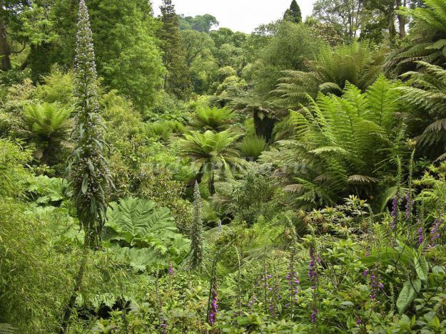
Тропические леса – царство обезьян. Большинство из них имеют длинные хвосты и обитают на деревьях. У всех глаза направлены вперед, имеют мощные цепкие пальцы и длинные руки. Большой палец располагается напротив остальных, что позволяет обезьянам крепко удерживаться на ветках, таким как мартышки,
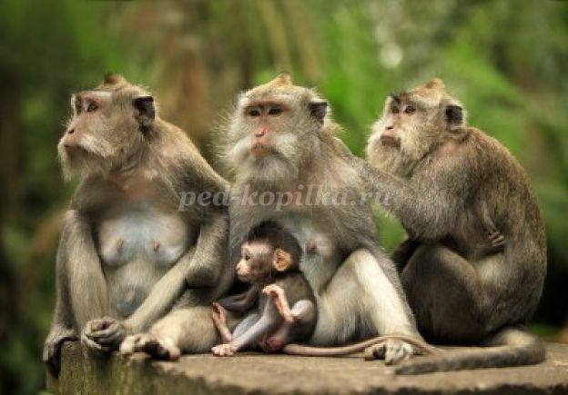
павианы.
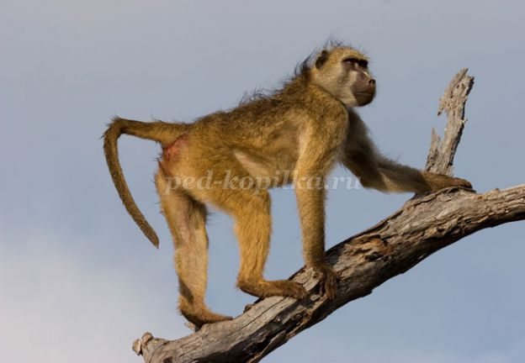
Здесь обитает и два вида человекообразных обезьян – гориллы
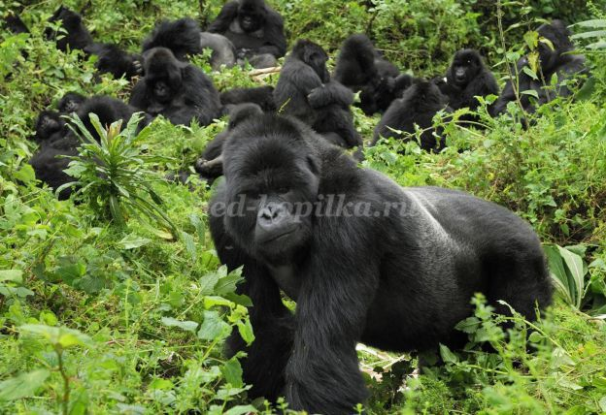
и шимпанзе.
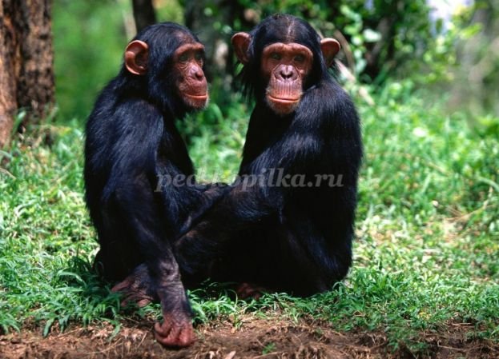
Питаются обезьяны древесными плодами и молодыми листьями и часто передвигаются с помощью лиан, некоторые виды которых иногда называют «обезьяньими» лестницами. Толстым носом тапир роется в земле, выискивая различных жучков и червячков.
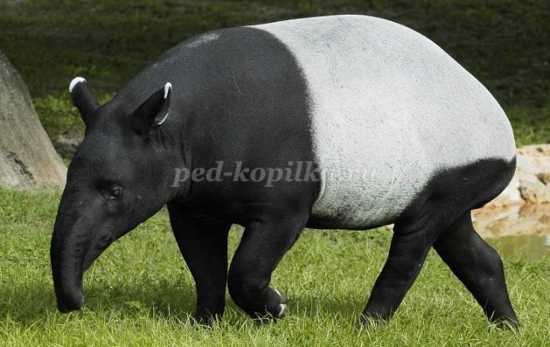
В джунглях обитают родственники жирафа- окапи. За полосатые ноги это пугливое животное называют еще « лесной зеброй». Они всегда прячутся в густых зарослях, поскольку весьма пугливы и осторожны.
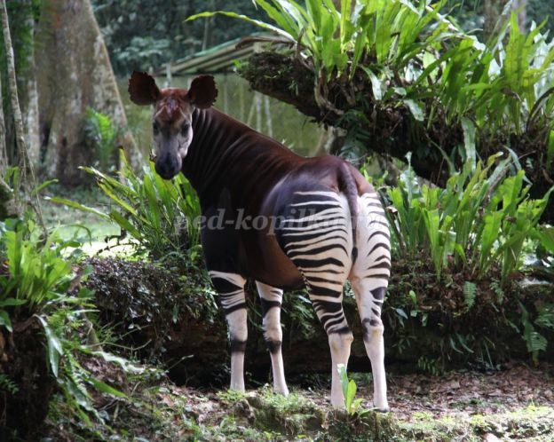
Водятся здесь и хищники: леопарды, тигры. После удачной охоты леопард забирается с добычей на дерево, повыше от многочисленных воров.
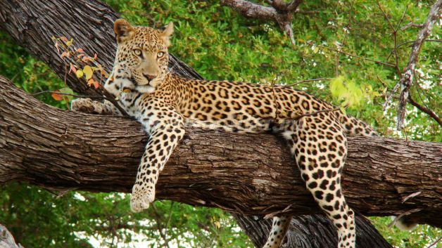
Тигр умеет делать все: лазить по деревьям, быстро бегать, плавать в глубоких реках. О его свирепости знают все обитатели джунглей.
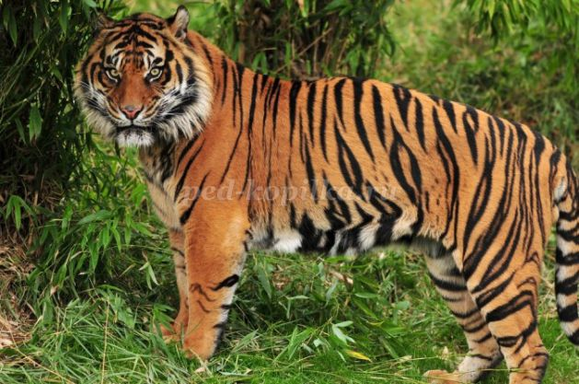
Фауна птиц широко представлена попугаями, ярко оперенными бананоедами, африканскими павлинами. Хвост из великолепных перьев павлин раскрывает веером, чтобы понравиться своей избраннице.
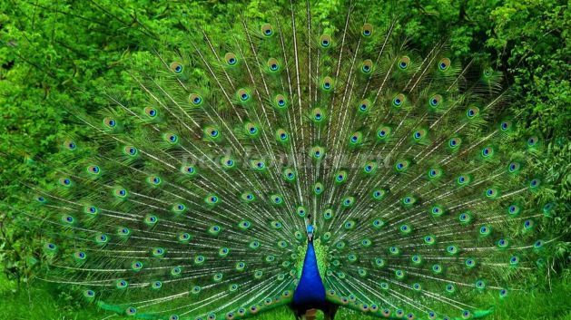
Приспособились к жизни на деревьях и многие пресмыкающиеся – змеи. Наибольшую опасность представляют для человека ядовитые древесные кобры. Рассерженная кобра поднимает голову, раскрывает капюшон и зловеще шипит. Они представляют серьезную опасность для человека, поскольку яд от укуса может привести к смертельному исходу.
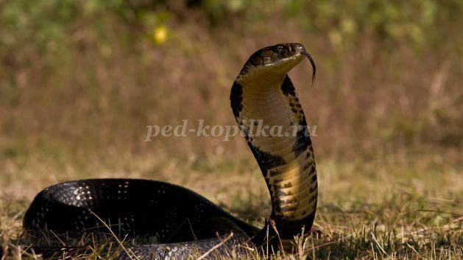
Питоны - неядовитые змеи. Они обвивают и душат добычу, а затем проглатывают её целиком.
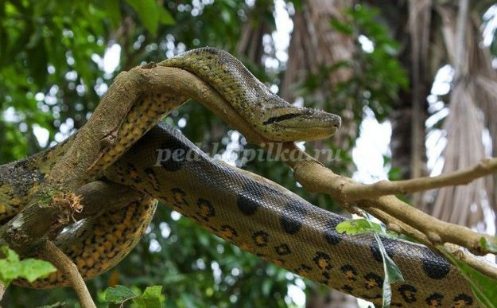
Вот и подошло наше путешествие по Африке к концу. Мы побывали с вами в пустыне, саванне и джунглях. Давайте подведем итоги, что нового вы узнали об Африке?
1. Какая самая большая пустыня Африки? (Сахара)
2. Кто такой дромедар? (Верблюд)
3. Кто такой фенёк? (Маленькая лиса)
4. Как поят своих птенцов рябки? (Из клюва или переносят воду в перышках на брюшке.)
5. Какую ящерицу называют, «песчаной рыбой»? (Сцинка)
6. Зачем слону хобот?
7. Какие самые высокие, млекопитающие на земле? (Жирафы)
8. Какие антилопы, обитают в саванне? (Импала, куду, газели, гну)
9. Гиппопотам, что значит это название? (Речная лошадь)
10. Как в народе называют льва? (Царь зверей)
11. Кто самый « быстроходный» , из всех кошачьих хищников? (Гепард)
12. Чем питаются, обезьяны в джунглях? ( Древесными плодами, молодыми листьями)
13. Какие « родственники» жирафа, живут в джунглях? ( Окапи )
14. Что умеет делать тигр? (Лазить по деревьям, быстро бегать, плавать в глубоких реках, охотиться)
15. Что раскрывает павлин, чтобы понравиться , своей избраннице? ( Хвост)
16. Какая змея раскрывает капюшон? ( Кобра)
17. Какие змеи, обвивают и душат добычу? ( Питон)

